Igor Jeremic 5385 SE201 – PZ1

Projektni zadatak

Metropolitan Univerzitet 27.1.2023.
Table of Contents
Projektni zadatak 1
1. Odabrati jedan agilni metod 2
2. vizija proizvoda. 2
3. Funkcionalni zahtevi. 2
4. nefunkcionalni zahtevi. 2
5. korisnicke price 3
6. Persone 3
7. scenario 4
8. stil softverske arhitekture 4
9. Kreirati 10-15 klasa. 8
10. Baza podataka 10
11. komponente sistema koje mogu biti ponovo upotrebljene. 10
12. Izdvojiti delove Sistema za primer 11
13. Izdvojiti komponente sistema koji mogu biti implementirani kao mikroservisi sa odvojenim bazama podataka. 11
14. Brute force napad 12
15. atributi kvaliteta 12
16. koncepti pouzdanog programiranja 13
17. Scenario testiranja 13
18. Junit testiranje 15
19. Trello board 15
20. Git hub 15

1. Odabrati jedan agilni metod
Pri razvoju ovog softvera ce se koristiti canban agilni metod. Canban je metod koji se koristi za pracenje razvoja softvera, kao I dodavanje, konfigurisanje, brisanje zahteva potrebnih da se zavrsi razvoj softvera. Canban prati razvoj uglvanom preko board-a digitalne table preko koje moze dosta jednostavno da se konfigurisu zahtevi za projekat.

2. vizija proizvoda.
ZA korisnike kojima je potrbna sigurna povezanost sa drugim korsnicima, SocialNetwork je dekstop aplikacija koja to omogucava, Za razliku od drugih drustvenih meza nasa drustvena mreza omogucava vecu sigurnost pri komunikaciji izmedju korisnika, nema curenja podataka. Nas proizvod omogucava brzu i efikasnu komunikaciju izmedju korisnika

KO: za sve korisnike koji hoce da se povezu
ZASTO: usluga softvera u bidu dektop aplikacije koja pruza povezanost izmedju korisnika
KAKO: glavnu razliku koju pruza u odnosu na ostale drustvene mreze je sigurnost infomracija, nema curenja podataka.

3. Funkcionalni zahtevi.
1. post - omogucava da korisnik postuje svoje objave na mrezi koje su vidljive svima
2. comment - omogucava korisniku da komentarise na svoje tako i na tudje objave
3. like - omogucava korisniku da lajkuje postove
4. friend_list - omogucava mu da doda korisnike u friend listu
5. chatovanje - omogucava da korisnik chatuje sa prijateljima
6. konfigurisanje naloga - omogucava da menja svoje informacije, da ih menja i da vidi sve svoj objave
7. login - omogucava korisniku da se uloguje
8. registration - omogucava korisniku da se registruje

4. nefunkcionalni zahtevi.

bezbednost - sistem pruza sigurno deljenje informacija, pomocu enkripovanja podataka, autentifikacija.
perfomanse - mogucnost brzog odziva, podrzavanje velikog broja korisnika
upotrebljivost - mreza je napravljena da bude laka za korscenje
puzdanost - omogucava brz oporavak ukoliko dodje do greske, rektost pojave prekida u sistemu

5. korisnicke price
-kao korisnik zelim mogucnost da se ulogujem I registrujem
- kao korsnik zelim da moje poruke budu sigurne, da budu sifrovane I dostupne samo meni, da niko drugi korisnici mojim informacijama
-kao korisnik zelim da imam mogucnost da objavljujem postove
-kao korisnik zelim da imam mogucnost da dodajem prijatelje
-kao korisnik zelim da imam mogucnost da chatujem
-kao korisnik zelim mogucnost da comentarisem I lajkujem tudje postove
-kao korisnik zelim mogucnost da brisem postove, komentare, lajkove
-kao korisnik zelim da imam mogucnost da menjam svoje informacije na drustvenoj mrezi
-kao korisnik zelim da moja lozinka ne bude dostupna nikome
-kao administrator zelim da imam mogucnost da brisem korsnike
-kao admin zelim da imam mogucnost da obrisem bilo koji deo baze, kao sto je comment, post, chat,…

6. Persone
Svetislav, 27 godine, je eticki haker za kompaniju Tech_Road inc. , u Nis, u juznoj Srbiji. On je senior firme I poducava nove pridoslice etickom hakovanju, sto je I svrha njihove kopanije da probijaju sisteme firmi radi otkrivanja ranjivosti u njihovim Sistema, kao sto I omogucavaju svoje bezbednosne sisteme tim kompanijama. Rodjen je u selu Mrstane blizu Leskovca. On koristi SocialNetwork, jer zna kakvu vrstu bezbednosti ona pruza, I jer zeli da podeli svoje iskustvo sa ostalima kao I da dopunjava svoje znanje.
Branko, 45 godine, je programer u firmi TechFactory, u Kraljevu. On je senior developer u firmi I vodi glavnu ulogu u ispravljanju gresaka, refactorisanju, dodavanju dodatnih komponenti, pre nego da se neki softver objavljuje ili prodaje naruciocu. On koristi ovu drustvenu mrezu kako bi se povezao sa ostalim kolegama iz firme, kako bi im pomagao u nekim problemima, delio svoje iskustvo
Vojislav, 19 godina, je programer u kompaniji Microsoft. Rodjen je u Bogradu. On je junior developer I dobio je priliku da razvija svoje vestine I da kasnije dobije stalnu poziciju. Njemu je dosta potreban neko ko moze da mu pomogne da resi razne probleme, za to uglavnom koristi SocialNetwork, gde objavjuje svoje probleme, I ostali korisnici sa iskustvom mu pomazu da ih prevazidje, takodje je stupio u kontakt sa raznim ljudima kako bi ga uputili u sve sto je potrebno da bi postao odlican programer, deljenjem dobrih praksi I trikova u programiranju

7. scenario
1.scenario
Svetislav je bio u kancelariji, radio je na novom softverkom sistemu bezbednosti, I tog trnutka dobija poziv od sefa banke da im je banka hakovana. Haker idalje nije uhvacen I cekaju strucnjaka koji moze to da zavrsi. Svetislav koristi SocialNetwork kako bi se posavetovao sa ostalim etickim hakerima za savete, I nakon toga ulazi nekako u trag hakeru, gde se ispostavilo da I on koristi SocialNetwork, jer je ta drustvena mreza uglavnom namenjena za programere, hakere,I slicno. Uspava da vidi neke njegove stare postove za pitanja oko probijanja Sistema I odlucuje da ga kontaktira I da ga izazove na dvoboj hakera, ko ce pre da probije protivnika, na sta on naivno pristaje, gde uspeva da mu udje u sistem, kao I da povrati sav novac I informacije, dolazi do njegove lokacije, I on posle biva uhapsen
2. scenario
Branko je u svojoj kopaniji TechRoad kao senior developer dobio zadatak da proveri softver koji treba uskoro da se preda naruciocu za njihov sistem za zeleznicu, Ali posto su softver uglavnom pravili juniori, bilo je previse gresaka, On nema previse vremena I odmah se baca na ispravljanje koda. Koristi SocialNetwork da se poveze sa svojim kolegama iz firme kako bi mu pomogli u razjasnjavanju I poboljsavanju koda, takodje je I koristi da se poveze sa ostalim programerima radi refactoringa. Gde na kraju za 3 dana uspeva da potpuno ispravi kod I da posalje ispravan softver naruciocu
3. scenario
Vojislav je dobio zadatak da izradi softver za startup kompaniju, to bi bio njegov pravi test za dobijanje bolje pozicije na poslu, direktor mu je dao ovaj zadatak jer je uvideo veliki potencijal u njemu, ali je znao da pravi dosta gresaka, I da mu treba jedan ovakav projekat koji bi sam izradio, sto bi dosta poboljsalo njegove vestine, I pokazalo bi mu kako softver radi kao celina. On preuzima posao I krece da radi, On se usput dosta muci oko nekih zahteva ali na kraju uspeva da izradi ceo softver, ali pri testiranju vidi Koliko softver ima bugova I gresaka, I da ovo nikako nemoze da isporuci naruciocu, on koristi SocialNetwork, kako bi se povezao sa kolegama, gde ga oni usmeravaju ka svim greskama I pokaazujumu dobre prakse, gde on polovinu softvera krene da pise ponovo. Na kraju uspeva da ispravi sve greske, I predaje ispravan softver, I dobija unapredjenje.

8. stil softverske arhitekture
stil arhitekture softvera koji cu koristiti je mikroservisna arhitektura u kojoj ce svaka funkcionalnost biti podeljena u posebnu klasu

post - mikroservis koji sluzi da postavlja objave na glavnu stranicu. Objava je vidljiva svim korisnicima. Na stranici korisnika su vidljive samo njegove objave kako bi im lakse pristupio. post se pri objavljivanju prikazuje na vrhu svih postova, i upisuje se njegov sadrzaj kao i od kog korisnika je objavljen u bazu, gde mu se dodeljuje identifikator, svaki post moze da se obrise od strane korisnika koji je objavio post, da se lajkuje i ima opciju za komentarisanje.

comment - mikroservis koji sluzi da objavo commntar za odredjeni post, komentar je vidljiv svim korisnicima. pri objavljivanju kometar se odmah prikazuje u listu komentara odredjenog posta na vrhu i cuva se u bazi. Za komentare se cuva njihov sadrzaj u bazi, koji korisnik je objavio, i kom postu pripadaju, commentari mogu da se brisu.

like - mikrosevis koji omogucava lajkovanje postova, prilikom klika na lajk, dugme menja boju i u bazi se pamti kom postu lajk pripada i od kog je korisnika. Na postu se prikazuje broj lajkuje, koji se povecava kao counter kada lajkujemo.

follow - mikroservis koji omogucava korisnicima da se sprijatelje na mrezi kako bi mogli da razmenjuju poruke. na glavnoj stranici je prikazana lista svih korisnika, pored njih postoji dugme pomocu kojeg mozemo da ih zapratimo, kod tog prozora postoji i pretraga kako bi nasli korsnika. prilikom klika na dugme follow, u bazi se cuva ID trenutnog korisnika kao i ID korsinka kojeg hocemo da zapratimo

chatovanje - mikroservisa koji omogucava da psisemo poruke drugim korisnicima sa kojima smo prijatelji. da bi pristupili chatu, to radimo iz stranice glavne stranice korisnika gde se nalaze samo njegovi postovi, na toj stranici postoji lista prijatelja gde na klik mozemo da chatujemo sa drugim korisnikom. Kada kliknemo na drugog korisnika otvara se chat koji ucitava sve poruke izmedju ta dva korsnika. nakon upisivanje poruka u input, sadrzaj se pamri u bazi, kao i ID trenutnog korisnika, kao i posiljaoca.

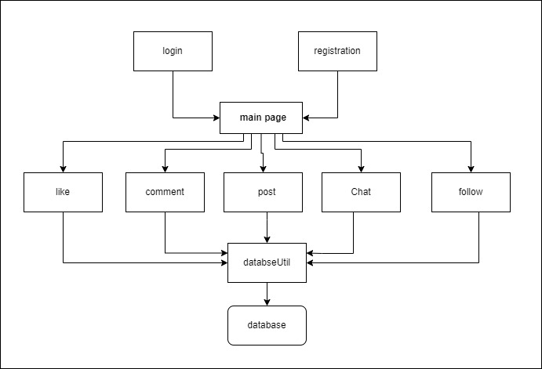
MONOLITNA ARHITEKTURA
Aplikacija se razvija kao jedan sistem, cela aplikacija se izvrsava na jednom serveru.
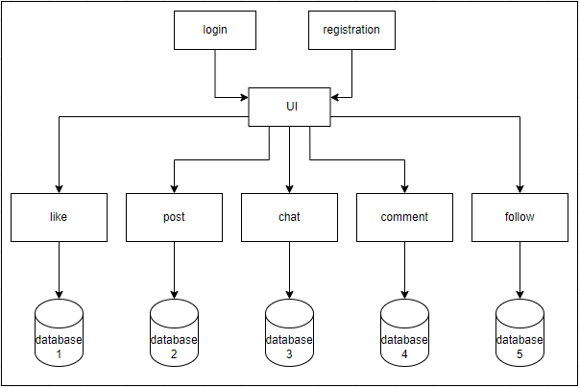
MIKROSERVISNA ARHITEKTURA
Miroservisna arhitektura se sastoji od mikroservisa, funkcionalnosti, gde mikroservisi mogu imati posebnu bazu, ali ne moraju
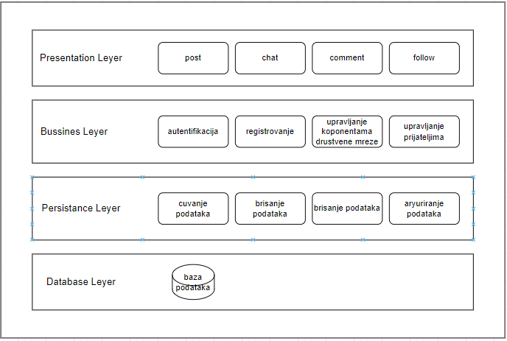
SLOJEVITA ARHITEKTURA
Deli softver na slojeve glavne funkcionalnosti softvere koje komunicijraju medjusobno to su:
Sloj prezentacije – sadrzi korisnicki interface, on komunicira sa ostlalim slojevima I prikazuje informacije
Poslovni sloj – Odredjuje zahteve korisnika, pristupa podacima, vrsi validaciju I poslovnu logiku
Sloj podataka – Vrsi operacije nad podacima, cuva, brise I arzurira podatke iz baze
Sloj baze podataka – Obezbedjuje komunikaciju sa bazom

9. Kreirati 10-15 klasa.
Login Controller:
Klasa u kojoj se vrsi validacija I proveravaju se podaci u bazi
LoginPage:
Klasa u kojoj se nalazi stranica za login, koja zove LoginController
RegistrationController:
Klasa u kojoj se vrsi validacija pre nego da se podaci upisu u bazu
RegistrationPage:
Klasa u kojoj se nalazi stranica za registraciju koja zove RegistrationController
FriendShip:
Ova klasa predstavlja odnos između korisnika, upravljajući prijateljskim vezama i statusima.
DatabaseUtil
Ova klasa predstavlja konekciju sa bazom podataka
Post:
Klasa Post predstavlja korisnički generisane objave, uključujući atribute kao što su sadržaj, vreme objave i povezanost sa korisnikom.
Main:
Ova klasa može predstavljati glavnu klasu ili ulaznu tačku za vašu aplikaciju.
Comment:
Predstavlja komentare na objavama, uključujući atribute kao što su sadržaj, vreme objave i povezanost sa korisnikom.
Like:
Ova klasa predstavlja lajkove koje korisnici ostavljaju na objavama, uključujući atribute kao što su povezanost sa objavom i korisnikom.
Chat:
Predstavlja mogućnost razmene poruka.
Message:
Predstavlja pojedinačne poruke unutar razgovora, uključujući atribute kao što su pošiljalac, primalac, sadržaj i vreme slanja.
User:
Ova klasa upravlja korisničkim nalozima, čuvajući informacije o korisnicima.
Registration:
Ova klasa predstavlja proces registracije, zadužen za kreiranje novih korisničkih naloga.
Login:
Predstavlja proces prijavljivanja, upravljajući autentifikacijom korisnika.
MainPage:
Predsatvlja glavnu stranu drustvene mreze, gde se moze lajkovati, postovati, komentarisati
UserProfilePage:
Predstavlja ekran na kojem korisnici mogu pregledavati i uređivati svoje profile. Mogu I gledati tudje profile

10. Baza podataka
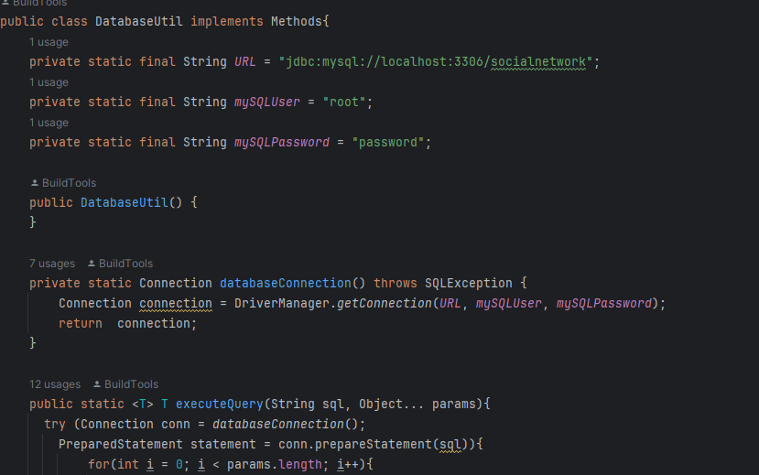
za potrebe projekta koristim jdbc (java database connector) da bi povezao aplikaciju sa bazom, da bi se izvrsila konekcija salje se link ka bazi, username, I password. Kasnije se koriste statement, resultSet kako bi se upisivale I preuzimale informacije iz baze

11. komponente sistema koje mogu biti ponovo upotrebljene.
Deo Sistema koji u mojoj aplikaciji moze biti ponovo upotrebljen bio bi chat
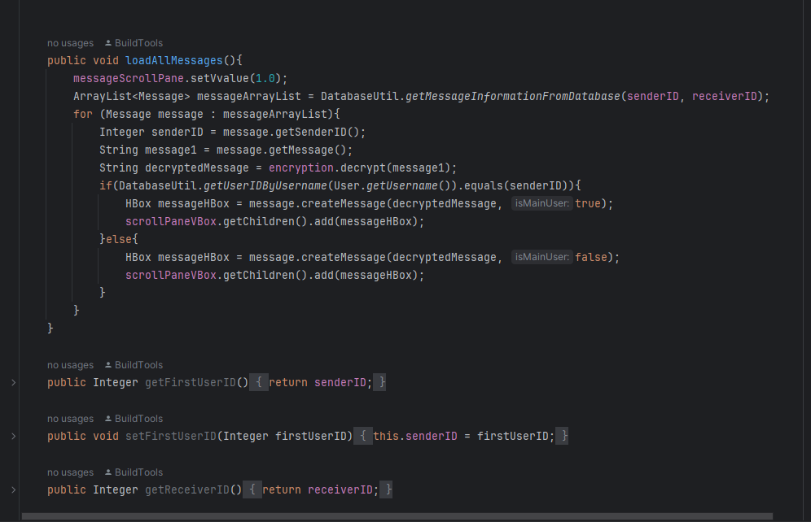
Ovaj deo programa radi tako sto saljes poruku u input, koja se cuva u bazu podataka, a kasnije se pomocu ove metode ucitavaju sve poruke

12. Izdvojiti delove Sistema za primer
Deo Sistema koji bi mogao biti primer racunarstva u oblaku bio bi povezivanje sa bazom podataka, sto bi bili IaaS (infrastruktura kao usluga), zbog toga sto pruza svoje resurse, u ovom slucaju uimrezavanje sa bazom, nudi metode koje pokupljaju , arzuriraju, brisu informacije iz baze za drustvene mreze.
Na mom softveru komponente koje se mogu izdvojiti vez postojecim resenjima bi bila validacija podataka. Delovi Sistema na Kojima racunarstvo u oblaku ne bi bilo najbolje resenje bilo bi ili post, comment, chat, zbog toga sto nijedna od ovih komponenti ne bi mogle biti izdvojene I smestene u drugi sistem jer su kompatibilne samo sa ovim sitemom

13. Izdvojiti komponente sistema koji mogu biti implementirani kao mikroservisi sa odvojenim bazama podataka.
Komponenete Sistema koji bi kod mene mogli biti implementirani kao mikrosevisi bili bi post, comment, friendship, like, chat, gde svaka komponenta ima odvojenu bazu podataka

14. Brute force napad
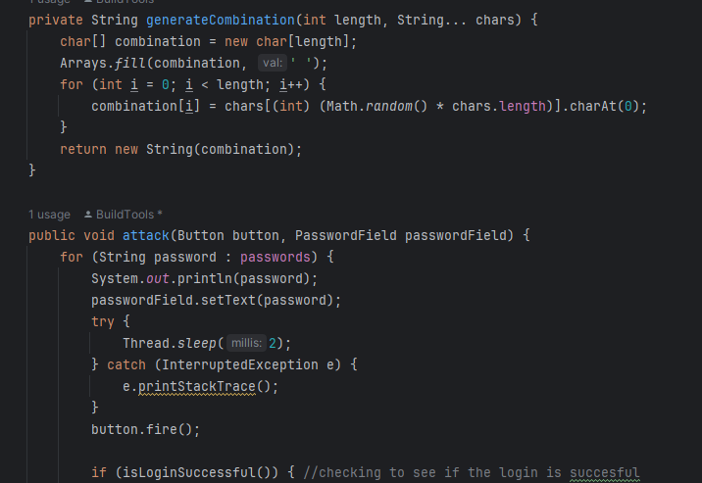
Ovaj brute force radi tako sto uzima liste slova, brojeva I specijalnih karaktera, zove metodu koja pravi kombinaciju tako sto uzima random karakter iz lista brojeva, slova I specijalnih karaktera, pravi string od njega, upisuje ga u set posto sifre ne smeju da se ponavljaju I zatim setuje sifru na input I klkne dugme, sve dok Boolean vrednost na glavnoj strani nije true, nismo ulogovani

15. atributi kvaliteta
Upotrebljivost: Ova drustvena mreza je laka za koriscenje, intuitivna je za korsnike I ima lak user interface. Sadrzi jasno izrazene ikonice I buttone, jasne forme za unos podataka, kao I intuitivnu navigaciju.
Održivost: Lako se prosiruje, sto znaci da mozemo lako da dodajemo nove funkcionalnosti bez komplikacija. Funkcionalnosti koje su dodate naknadno su chatovanje I menjanje informacija koje uskladjeno rade zajedno sa ostatkom softvera
Sigurnost: Ima mehanizme zastite podataka, sifrovanjem lozinke koriscenjem sha I salt algoritma, kao I sofrovanja poruka pre nego pri upisu u bazu, otporan je na napade.
Skalabilnost: drustvena mreza je skalabilna, sto znaci da prihvata povecan broj korisnika, gde dodavanje velikog broja korisnika ne Utica na performance softvera.

16. koncepti pouzdanog programiranja
Kod login stranice I registracije postoji validacija inputa za lozinku, puno ime, username, email, pol, datum rodjenja. Username ne sme biti manji od 3 karaktera, kao I puno ime, email mora imati ispravnu formu, sifra mora imati minimum dva mala slova, Velika, dva broja I dva specijanlna karaktera, korisnik mora imati vise od 14 godina da bi imao pristup
Patern koji je iskoriscen za DatabaseUtil, jeste singleton, zbog toga sto postoji samo jedna instanca te klase
Regexi iskorisceni u aplikaciji su regexi za password I email
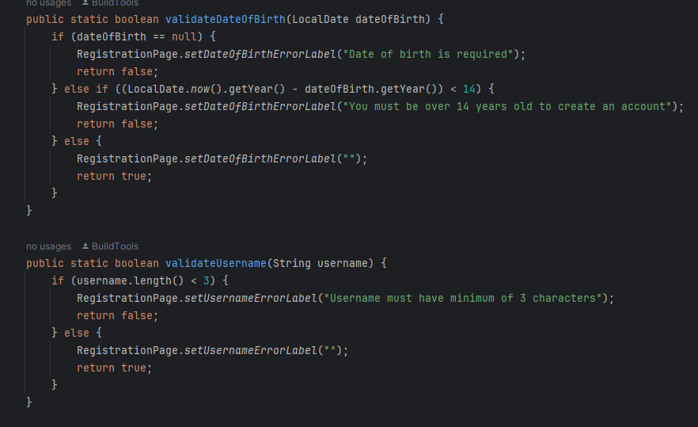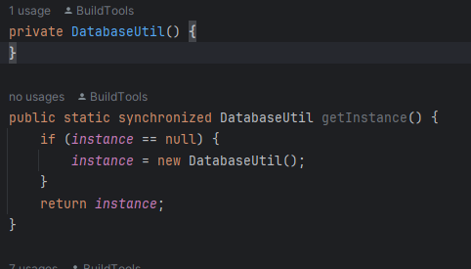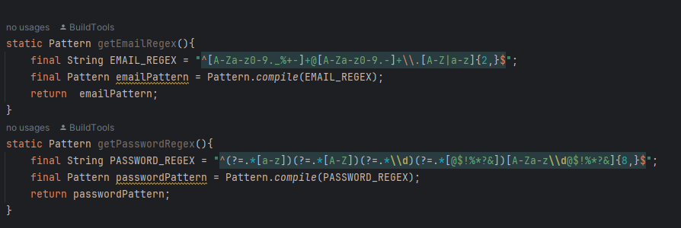

17. Scenario testiranja

Naslov | Registracija | Rav 01 | Autor | Igor Jeremic | Datum |  | 2.2.2024
Cilj | Registrovanje korisnika |  | Reference
Test uslovi |  | Vreme neophodno za izradu testa | 4 min | Vreme neophodno za izvrsavanje testova |  | 2min

* | Opis postavke za testiranje
* | Korisnik ne poseduje nalog
* | Kornisnik se registruje

Definicija testa |  |  |  | Izvrsavanje testa
 | Uslovi | Ulazni podaci | Ocekivani rezultati | Aktuelni rezultati | Broj problema
* | Korisnik je uneo username od dva karaktera | username | Uspesno je prosao validaciju za username | Nije prosao valodaciju zbog broja karaktera | 0
* | Korisnik je uneo sifru sa dva Velika, dva mala I dva specijalna karaktera | password | Uspesno je prosao validaciju za password | Nije prosao validaciju za password | 0
* | Korisnik je uneo validan email | email | Uspesno je prosao validaciju za email | Prosao je validaciju za email | 0
* | Korisnik je uneo puno ime od 10 karaktera | Puno ime | Uspesno je prosao validaciju za puno ime | Prosao je validaciju za puno ime | 0
* | Korisnik je uneo pol | pol | Uspesno je prosao validaciju za pol | Prosao validaciju za pol | 0
 | Opis test uslova
 | Korisnik se nije registrovao jer nije uneo validne podatke

18. Junit testiranje
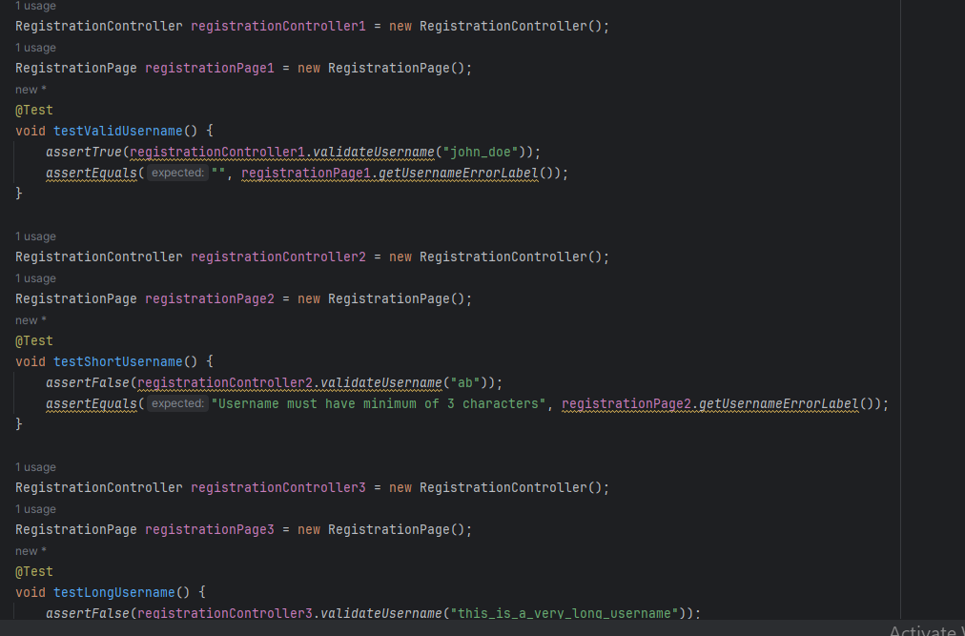

19. Trello board
https://trello.com/b/AGv8VM3d/socialnetwork

20. Git hub
https://github.com/Igor5514/SocialNetwork

